淡江時報 第 864 期
管科系自辦畢業典禮
學校要聞
【記者莊靜淡水校園報導】管科系於9日在B616舉行自辦畢業典禮，現場氣氛熱鬧和樂，系主任莊中柱表示，自己的心情猶如嫁女兒一般，並感謝家長們將孩子交託給本系。大學部畢業生致詞代表管科四高朱毅感性地説：「1400多個日子以來，若少了你們，怎麼會精采呢?」將管科系上同學間的濃厚情感，溢於言表，展露無遺。
2012/06/11

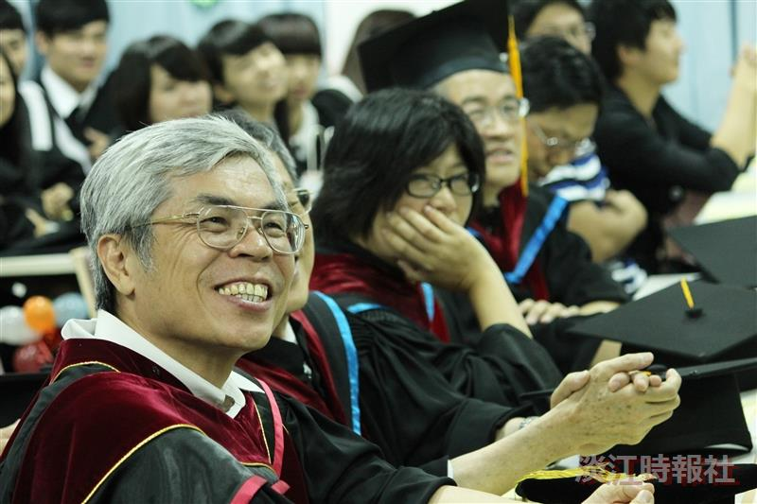
管科系於9日在B616舉行自辦畢業典禮，現場氣氛熱鬧和樂。（攝影／黃資詒）

